LabMedSys

Módulo Estoque
Recebimento de Material: Fluxos
Versão 1.0

Histórico de Revisão e Envolvidos

Nome | Função | Contato
Rogério
Lúcia
Balocco
Cláudio

Data | Versão | Descrição | Autor
23/10/2026 | 1.0 | Rascunho: legado, a partir do código | André Nardacci

- ACRÔNIMOS E ABREVIAÇÕES

Sigla | Termo Original | Tradução / Significado
ANVISA | Agência Nacional de Vigilância Sanitária | Agência reguladora sanitária brasileira
BPF | Boas Práticas de Fabricação | Conjunto de requisitos para garantir qualidade e segurança dos medicamentos
GMP | Good Manufacturing Practices | Boas Práticas de Fabricação
SGQ | Sistema de Gestão da Qualidade | Sistema de gestão da qualidade farmacêutica
CAPA | Corrective and Preventive Action | Ação Corretiva e Preventiva
RNC | Relatório de Não Conformidade | Registro formal de desvios ou não conformidades
POP | Procedimento Operacional Padrão | Documento que descreve a execução padronizada de atividades
RDC | Resolução da Diretoria Colegiada | Norma regulatória emitida pela ANVISA
PIC/S | Pharmaceutical Inspection Co-operation Scheme | Esquema de Cooperação em Inspeção Farmacêutica
CSV | Computerized System Validation | Validação de Sistemas Computadorizados
URS | User Requirements Specification | Especificação de Requisitos do Usuário
ERU | Especificação de Requisitos do Usuário | Documento contendo os requisitos do negócio e dos usuários
FS | Functional Specification | Especificação Funcional
IQ | Installation Qualification | Qualificação de Instalação
OQ | Operational Qualification | Qualificação Operacional
PQ | Performance Qualification | Qualificação de Desempenho
QI | Qualificação de Instalação | Evidência de que a instalação foi executada conforme especificação
QO | Qualificação de Operação | Evidência de que o sistema opera conforme especificado
QD | Qualificação de Desempenho | Evidência de que o sistema mantém desempenho consistente
PMV | Plano Mestre de Validação | Documento que define a estratégia global de validação
SNCM | Sistema Nacional de Controle de Medicamentos | Sistema brasileiro de rastreabilidade de medicamentos
IUM | Identificador Único de Medicamento | Código único utilizado na serialização de medicamentos
XML | Extensible Markup Language | Linguagem de marcação extensível para troca de dados
FDA | Food and Drug Administration | Agência reguladora de alimentos e medicamentos dos Estados Unidos
OMS | Organização Mundial da Saúde | Organização Mundial da Saúde
WHO | World Health Organization | Organização Mundial da Saúde
ALCOA+ | Attributable, Legible, Contemporaneous, Original, Accurate (+ Complete, Consistent, Enduring, Available) | Princípios de Integridade de Dados
GxP | Good Practices | Conjunto de Boas Práticas aplicáveis ao ambiente regulado
ICH | International Council for Harmonisation | Conselho Internacional para Harmonização de Requisitos Técnicos
QMS | Quality Management System | Sistema de Gestão da Qualidade
QA | Quality Assurance | Garantia da Qualidade
QC | Quality Control | Controle da Qualidade
SLA | Service Level Agreement | Acordo de Nível de Serviço
Audit Trail | Audit Trail | Trilha de Auditoria
GAMP | Good Automated Manufacturing Practice | Guia internacional de validação de sistemas computadorizados (categorias de software)
RN | Regra de Negócio | Regra que o sistema deve cumprir, identificada como RN-PRI-nnn
RF / RNF | Requisito Funcional / Não Funcional | O que a nova versão deve fazer / como deve fazer (segurança, auditoria, desempenho)
CT | Caso de Teste | Teste com passos e resultado esperado, identificado como CT-PRI-nnn
DV | Desvio | Diferença entre o resultado esperado e o obtido nos testes, identificado como DV-PRI-nnn
SEG | Achado de Segurança | Fragilidade de segurança encontrada no código, identificada como SEG-PRI-nn
SSO | Single Sign-On | Login único: um acesso vale para todos os módulos
DBA | Database Administrator | Administrador do banco de dados
LGPD | Lei Geral de Proteção de Dados | Lei nº 13.709/2018, sobre dados pessoais

- FLUXO DA TELA

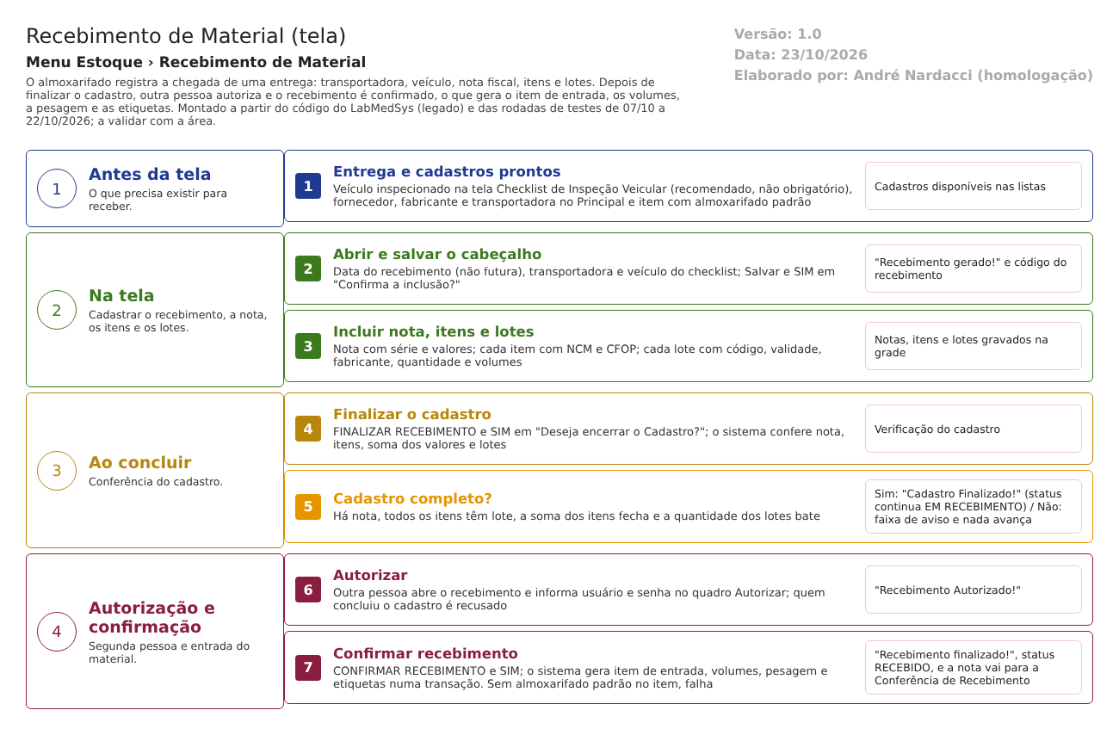
Figura 1 – Fluxograma da tela
Fluxograma no arquivo 01-recebimento-de-material.fluxo.json, em 4 fases. Etapas, na mesma ordem do arquivo:
- Etapa 1. Entrega e cadastros prontos: Veículo inspecionado na tela Checklist de Inspeção Veicular (recomendado, não obrigatório), fornecedor, fabricante e transportadora no Principal e item com almoxarifado padrão (Antes da tela).
- Etapa 2. Abrir e salvar o cabeçalho: Data do recebimento (não futura), transportadora e veículo do checklist; Salvar e SIM em "Confirma a inclusão?" (Na tela).
- Etapa 3. Incluir nota, itens e lotes: Nota com série e valores; cada item com NCM e CFOP; cada lote com código, validade, fabricante, quantidade e volumes (Na tela).
- Etapa 4. Finalizar o cadastro: FINALIZAR RECEBIMENTO e SIM em "Deseja encerrar o Cadastro?"; o sistema confere nota, itens, soma dos valores e lotes (Ao concluir).
- Etapa 5. Cadastro completo? (decisão): Sim: "Cadastro Finalizado!" (status continua EM RECEBIMENTO) / Não: faixa de aviso e nada avança (Ao concluir).
- Etapa 6. Autorizar: Outra pessoa abre o recebimento e informa usuário e senha no quadro Autorizar; quem concluiu o cadastro é recusado (Autorização e confirmação).
- Etapa 7. Confirmar recebimento: CONFIRMAR RECEBIMENTO e SIM; o sistema gera item de entrada, volumes, pesagem e etiquetas numa transação. Sem almoxarifado padrão no item, falha (Autorização e confirmação).
Saídas alternativas: VOLTAR sai sem gravar; resposta NÃO nas confirmações não grava; REABRIR RECEBIMENTO (enquanto não endereçado) desfaz a confirmação; EXCLUIR (lista) enquanto não confirmado.
- SITUAÇÕES E HISTÓRICO

Situações
- Entrada: recebimento novo, criado nesta tela (recebimento_ed2.aspx.cs:223-228).
- EM RECEBIMENTO: situação inicial; permite alterar, incluir notas, finalizar o cadastro e, depois, autorizar (Recebimento.cs:166).
- Cadastro concluído: o recebimento fica "concluído" e aguarda autorização; a lista continua mostrando EM RECEBIMENTO (recebimento_ed2.aspx.cs:411-417).
- RECEBIDO: depois de "Confirmar recebimento"; a tela vira consulta e a nota entra na Conferência de Recebimento (Recebimento.cs:163; dalNotaFiscal.cs:803).
- CONFERIDO e FINALIZADO: dados pelas telas Conferência de Recebimento e Endereçamento de Material (Recebimento.cs:159-161).
- Reabrir devolve o recebimento a EM RECEBIMENTO (dalRecebimento.cs:850-860).
O que grava na trilha de auditoria (histórico)
- Inclusão (bllRecebimento.cs:28), alteração com justificativa (bllRecebimento.cs:67) e exclusão (bllRecebimento.cs:143) do recebimento, consultáveis pelo ícone de histórico da lista (objeto TBL_RECEBIMENTO).
- A autorização e a confirmação gravam usuário e data no próprio recebimento (TBL_RECEBIMENTO.sql: ID_USUARIO_AUTORIZACAO, DATA_AUTORIZACAO, ID_USUARIO_CONFIRMACAO, DATA_CONFIRMACAO, ID_USUARIO_RECEBIMENTO, DATA_FINAL_RECEBIMENTO).
- Nota fiscal (bllNotaFiscal.cs:32, 78 e 178, com o nome de objeto TBL_NOTA_FISCAL_ESTOQUE), item da nota (bllNotaFiscalItem.cs:23, 65 e 192) e lote (bllNotaFiscalItemLote.cs:25, 54 e 112): inclusão, alteração e exclusão chamam o histórico. Nenhum teste abriu esses históricos.
O que não grava
- Reabrir o recebimento: o código não chama o histórico nem pede justificativa (bllRecebimento.cs:246-262) e apaga linhas de pesagem e de endereço (dalRecebimento.cs:768, 786 e 804).
- Confirmar, autorizar e finalizar o cadastro não geram linha manual no histórico: só os campos de usuário e data no registro.
- O histórico da lista não foi aberto em nenhum teste.
- DADOS

Tabelas do banco
Tabela | Colunas principais | Chaves e ligações | Fonte
TBL_RECEBIMENTO | COD_RECEBIMENTO, DATA_RECEBIMENTO, ID_PORTARIA, PLACA_VEICULO, NOME_MOTORISTA, ID_TRANSPORTADORA, CONFERIDO, RECEBIDO, ENDERECADO, CONCLUIDO, usuário e data de autorização, de confirmação e de recebimento | ID_PORTARIA liga ao checklist; gatilho de lote padrão desligado | TBL_RECEBIMENTO.sql:1-30 e 81
TBL_NOTA_FISCAL | ID_RECEBIMENTO, COD_PJ_FORN, SER, NUM_DOC, CHV_NFE, datas, valores e impostos, CONFERIDO, ENDERECADO, IMG_NF | Liga ao recebimento. O código consulta a tabela com o nome TBL_NOTA_FISCAL_ESTOQUE, que não aparece em nenhum arquivo do projeto de banco (ponto para validar com o DBA) | TBL_NOTA_FISCAL.sql:1-59; dalNotaFiscal.cs:803
TBL_NOTA_FISCAL_ITEM | ID_NOTA_FISCAL, ID_ITEM, NCM, CFOP, quantidade, valores e impostos | Liga à nota e ao item | TBL_NOTA_FISCAL_ITEM.sql
TBL_NF_ITEM_LOTE | COD_LOTE, DATA_VALIDADE, QTD_LOTE, QTD_VOLUME, ID_FABRICANTE, ID_APRESENTACAO, ITEM_ENTRADA, QTD_CONTAGEM e usuário/data da contagem | Liga ao item da nota; gatilho trg_Conferido desligado | TBL_NF_ITEM_LOTE.sql:1-73
TBL_NF_ITEM_LOTE_VOLUME | COD_VOLUME (obrigatório), NUM_VOLUME, QTD_VOLUME, QTD_SALDO | Liga ao lote; criado na confirmação | TBL_NF_ITEM_LOTE_VOLUME.sql; dalRecebimento.cs:680-690
TBL_PORTARIA | Checklist usado pelo recebimento | Ver Checklist de Inspeção Veicular | TBL_PORTARIA.sql
Tabela de histórico | Objeto, campo, valor antigo, valor novo, usuário, data | O projeto de banco traz TBL_LOG_ALTERACAO, nome que difere do usado em algumas telas (confirmar com o DBA) | TBL_LOG_ALTERACAO.sql

Leituras e gravações em outros módulos
Módulo | O que é lido ou gravado | Meio | Fonte
Principal | Pessoas jurídicas (transportadora, fornecedor, fabricante) e usuários | Sinônimo de banco (GBL_PJ) e rotinas do Estoque | recebimento_ed2.aspx.cs:146-150; recebimentoNfItemLote_ed.aspx.cs:163-167
Estoque (cadastros) | Item, unidades e apresentações, almoxarifado padrão | Mesma base | recebimentoNfItem_ed.aspx.cs; dalRecebimento.cs:582-635
Controle da Qualidade | Nada é enviado nesta tela: a solicitação de análise nasce no Endereçamento | Não se aplica | enderecamento_ed.aspx.cs:129
Compras | Nada é lido (nenhuma referência a pedido) | Não se aplica | Ver RN-EST-E01-007

